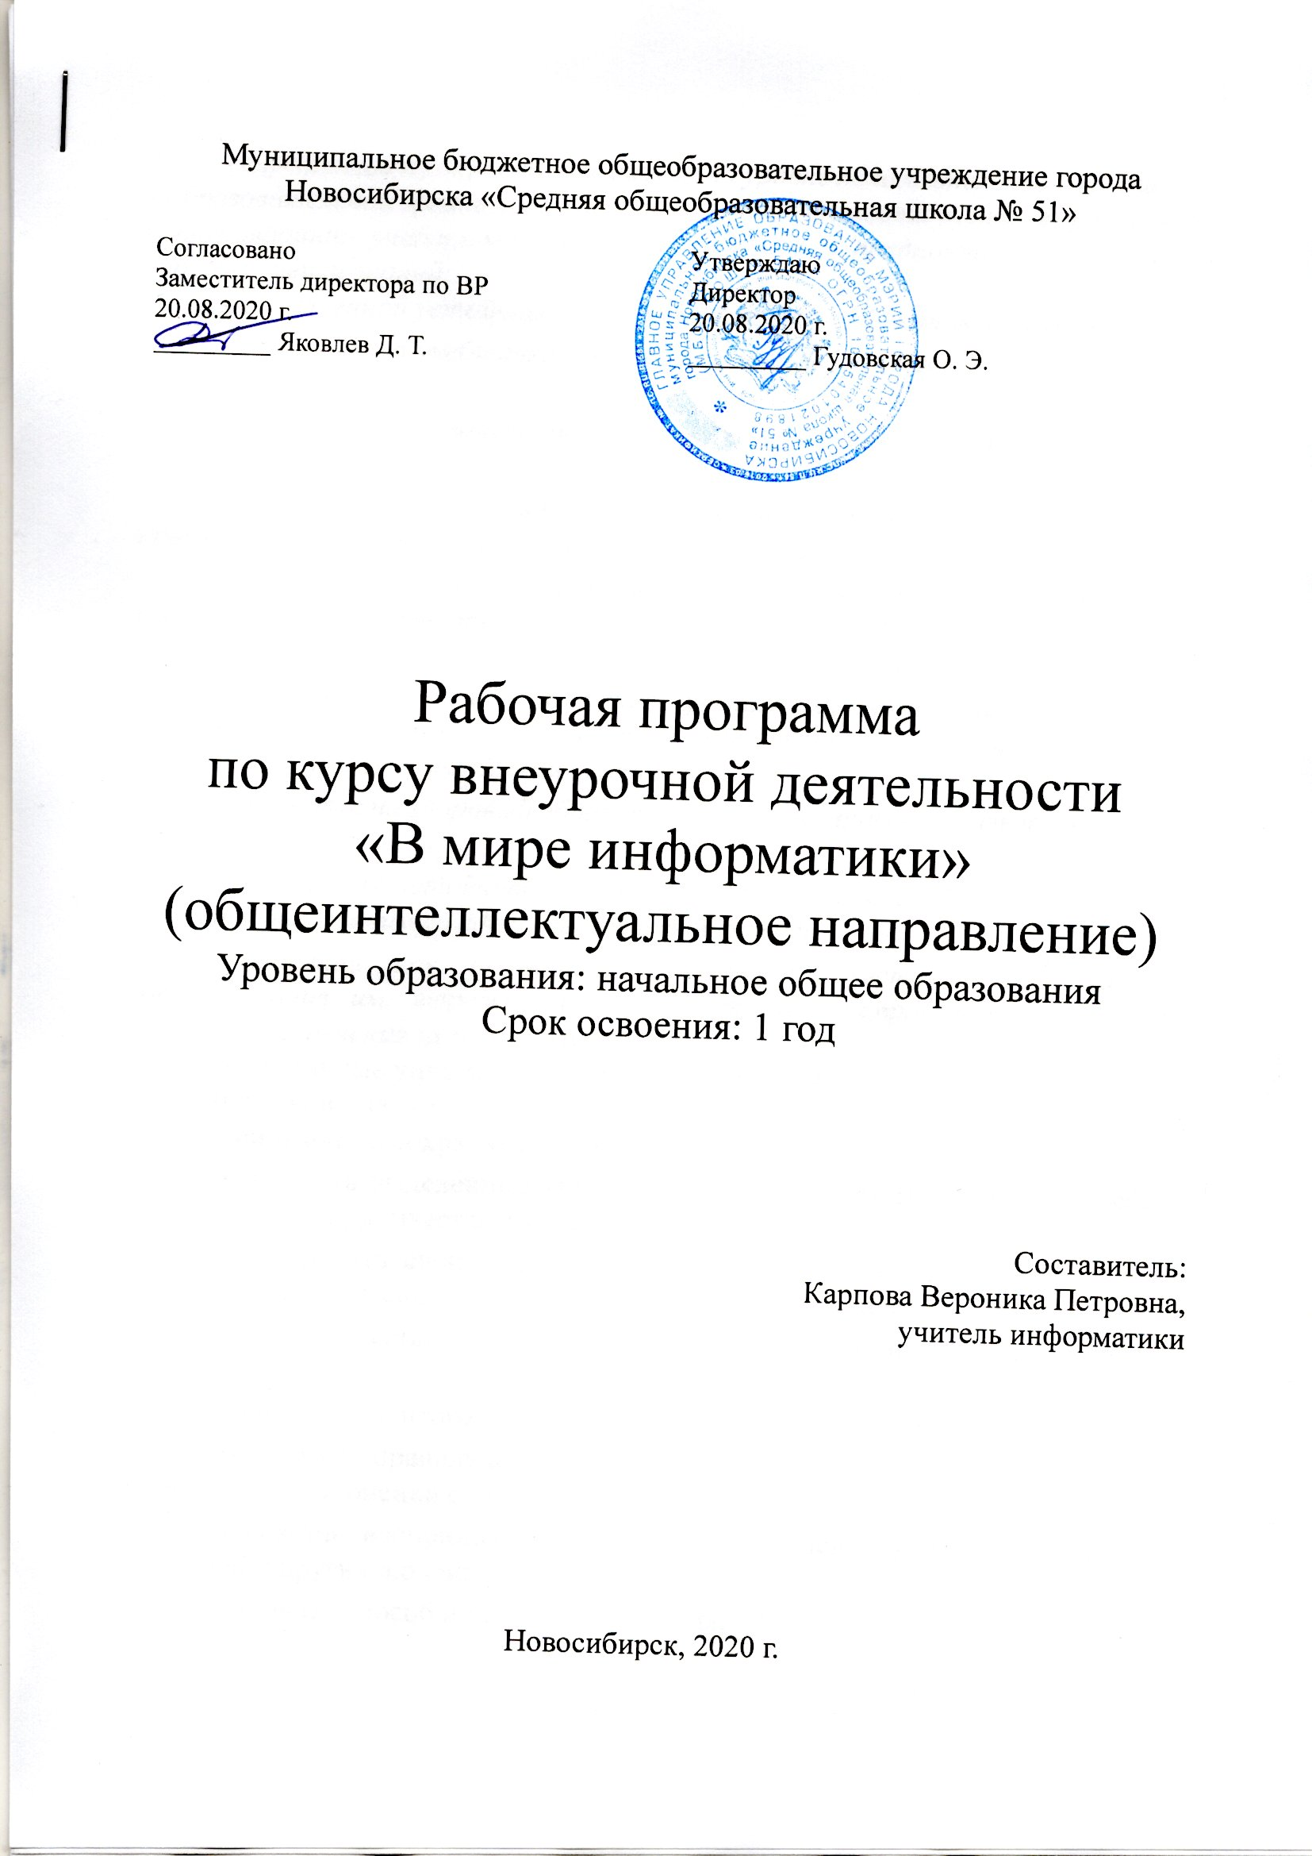
1. РЕЗУЛЬТАТЫ ОСВОЕНИЯ КУРСА ВНЕУРОЧНОЙ ДЕЯТЕЛЬНОСТИ

1.1 Личностные и метапредметные результаты освоения курса внеурочной деятельности
1.1.1 Формирование универсальных учебных действий
(личностные и метапредметные результаты)
В результате изучения всех без исключения предметов при получении начального общего образования у выпускников будут сформированы личностные, регулятивные, познавательные и коммуникативные универсальные учебные действия как основа умения учиться.
Личностные результаты
Выпускник научится:
- внутренняя позиция школьника на уровне положительного отношения к школе, ориентации на содержательные моменты школьной действительности и принятия образца «хорошего ученика»;
- широкая мотивационная основа учебной деятельности, включающая социальные, учебнопознавательные и внешние мотивы;
- учебнопознавательный интерес к новому учебному материалу и способам решения новой задачи;
- ориентация на понимание причин успеха в учебной деятельности, в том числе на самоанализ и самоконтроль результата, на анализ соответствия результатов требованиям конкретной задачи, на понимание оценок учителей, товарищей, родителей и других людей;
- способность к оценке своей учебной деятельности;
- основы гражданской идентичности, своей этнической принадлежности в форме осознания «Я» как члена семьи, представителя народа, гражданина России, чувства сопричастности и гордости за свою Родину, народ и историю, осознание ответственности человека за общее благополучие;
- ориентация в нравственном содержании и смысле как собственных поступков, так и поступков окружающих людей;
- знание основных моральных норм и ориентация на их выполнение;
- развитие этических чувств — стыда, вины, совести как регуляторов морального поведения; понимание чувств других людей и сопереживание им;
- установка на здоровый образ жизни;
- основы экологической культуры: принятие ценности природного мира, готовность следовать в своей деятельности нормам природоохранного, нерасточительного, здоровьесберегающего поведения;
- чувство прекрасного и эстетические чувства на основе знакомства с мировой и отечественной художественной культурой.
Выпускник получит возможность научиться:
- внутренней позиции обучающегося на уровне положительного отношения к образовательной организации, понимания необходимости учения, выраженного в преобладании учебнопознавательных мотивов и предпочтении социального способа оценки знаний;
- выраженной устойчивой учебнопознавательной мотивации учения;
- устойчивого учебнопознавательного интереса к новым общим способам решения задач;
- адекватного понимания причин успешности/неуспешности учебной деятельности;
- положительной адекватной дифференцированной самооценки на основе критерия успешности реализации социальной роли «хорошего ученика»;
- компетентности в реализации основ гражданской идентичности в поступках и деятельности;
- морального сознания на конвенциональном уровне, способности к решению моральных дилемм на основе учета позиций партнеров в общении, ориентации на их мотивы и чувства, устойчивое следование в поведении моральным нормам и этическим требованиям;
- установки на здоровый образ жизни и реализации ее в реальном поведении и поступках;
- осознанных устойчивых эстетических предпочтений и ориентации на искусство как значимую сферу человеческой жизни;
- эмпатии как осознанного понимания чувств других людей и сопереживания им, выражающихся в поступках, направленных на помощь другим и обеспечение их благополучия.
Регулятивные универсальные учебные действия
Выпускник научится:
- принимать и сохранять учебную задачу;
- учитывать выделенные учителем ориентиры действия в новом учебном материале в сотрудничестве с учителем;
- планировать свои действия в соответствии с поставленной задачей и условиями ее реализации, в том числе во внутреннем плане;
- учитывать установленные правила в планировании и контроле способа решения;
- осуществлять итоговый и пошаговый контроль по результату;
- оценивать правильность выполнения действия на уровне адекватной ретроспективной оценки соответствия результатов требованиям данной задачи;
- адекватно воспринимать предложения и оценку учителей, товарищей, родителей и других людей;
- различать способ и результат действия;
- вносить необходимые коррективы в действие после его завершения на основе его оценки и учета характера сделанных ошибок, использовать предложения и оценки для создания нового, более совершенного результата, использовать запись в цифровой форме хода и результатов решения задачи, собственной звучащей речи на русском, родном и иностранном языках.
Выпускник получит возможность научиться:
в сотрудничестве с учителем ставить новые учебные задачи;
- преобразовывать практическую задачу в познавательную;
- проявлять познавательную инициативу в учебном сотрудничестве;
- самостоятельно учитывать выделенные учителем ориентиры действия в новом учебном материале;
- осуществлять констатирующий и предвосхищающий контроль по результату и по способу действия, актуальный контроль на уровне произвольного внимания;
- самостоятельно оценивать правильность выполнения действия и вносить необходимые коррективы в исполнение как по ходу его реализации, так и в конце действия.
Познавательные универсальные учебные действия
Выпускник научится:
- осуществлять поиск необходимой информации для выполнения учебных заданий с использованием учебной литературы, энциклопедий, справочников (включая электронные, цифровые), в открытом информационном пространстве, в том числе контролируемом пространстве сети Интернет;
- осуществлять запись (фиксацию) выборочной информации об окружающем мире и о себе самом, в том числе с помощью инструментов ИКТ;
- использовать знаковосимволические средства, в том числе модели (включая виртуальные) и схемы (включая концептуальные), для решения задач;
- проявлять познавательную инициативу в учебном сотрудничестве;
- строить сообщения в устной и письменной форме;
- ориентироваться на разнообразие способов решения задач;
- основам смыслового восприятия художественных и познавательных текстов, выделять существенную информацию из сообщений разных видов (в первую очередь текстов);
- осуществлять анализ объектов с выделением существенных и несущественных признаков;
- осуществлять синтез как составление целого из частей;
- проводить сравнение, сериацию и классификацию по заданным критериям;
- устанавливать причинноследственные связи в изучаемом круге явлений;
- строить рассуждения в форме связи простых суждений об объекте, его строении, свойствах и связях;
- устанавливать аналогии;
- владеть рядом общих приемов решения задач.
Выпускник получит возможность научиться:
- осуществлять расширенный поиск информации с использованием ресурсов библиотек и сети Интернет;
- записывать, фиксировать информацию об окружающем мире с помощью инструментов ИКТ;
- создавать и преобразовывать модели и схемы для решения задач;
- осознанно и произвольно строить сообщения в устной и письменной форме;
- осуществлять выбор наиболее эффективных способов решения задач в зависимости от конкретных условий;
- осуществлять синтез как составление целого из частей, самостоятельно достраивая и восполняя недостающие компоненты;
- осуществлять сравнение, сериацию и классификацию, самостоятельно выбирая основания и критерии для указанных логических операций;
- строить логическое рассуждение, включающее установление причинно-следственных связей;
- произвольно и осознанно владеть общими приемами решения задач.
Коммуникативные универсальные учебные действия
Выпускник научится:
- адекватно использовать коммуникативные, прежде всего речевые, средства для решения различных коммуникативных задач, строить монологическое высказывание (в том числе сопровождая его аудиовизуальной поддержкой), владеть диалогической формой коммуникации, используя в том числе средства и инструменты ИКТ и дистанционного общения;
- допускать возможность существования у людей различных точек зрения, в том числе не совпадающих с его собственной, и ориентироваться на позицию партнера в общении и взаимодействии;
- учитывать разные мнения и стремиться к координации различных позиций в сотрудничестве;
- формулировать собственное мнение и позицию;
- договариваться и приходить к общему решению в совместной деятельности, в том числе в ситуации столкновения интересов;
- строить понятные для партнера высказывания, учитывающие, что партнер знает и видит, а что нет;
- задавать вопросы;
- контролировать действия партнера;
- использовать речь для регуляции своего действия;
- адекватно использовать речевые средства для решения различных коммуникативных задач, строить монологическое высказывание, владеть диалогической формой речи.
Выпускник получит возможность научиться:
- учитывать и координировать в сотрудничестве позиции других людей, отличные от собственной;
- учитывать разные мнения и интересы и обосновывать собственную позицию;
- понимать относительность мнений и подходов к решению проблемы;
- аргументировать свою позицию и координировать ее с позициями партнеров в сотрудничестве при выработке общего решения в совместной деятельности;
- продуктивно содействовать разрешению конфликтов на основе учета интересов и позиций всех участников;
- с учетом целей коммуникации достаточно точно, последовательно и полно передавать партнеру необходимую информацию как ориентир для построения действия;
- задавать вопросы, необходимые для организации собственной деятельности и сотрудничества с партнером;
- осуществлять взаимный контроль и оказывать в сотрудничестве необходимую взаимопомощь;
- адекватно использовать речевые средства для эффективного решения разнообразных коммуникативных задач, планирования и регуляции своей деятельности.

2. СОДЕРЖАНИЕ КУРСА ВНЕУРОЧНОЙ ДЕЯТЕЛЬНОСТИ С УКАЗАНИЕМ ФОРМ И ВИДОВ ДЕЯТЕЛЬНОСТИ

Содержание курса внеурочной деятельности | Формы организации внеурочной деятельности | Виды деятельности внеурочной деятельности
Возможности персонального компьютера (6ч) | Самостоятельная работа (выполняется без непосредственного участия учителя, но по его заданию в специально предоставляемое для этого время)  Индивидуальная практическая работа (разнотипность заданий по уровню сложности, большая самостоятельность, большая опора на справочный материал, более сложные вопросы к ученику)  Коллективный урок (урок-конференция, урок-путешествие)  Групповая форма (деление класса на 2 и более групп)  Парная форма | Игровая деятельность;  Познавательная деятельность;  Проблемно – ценностное общение;  Досугово – развлекательная деятельность;  Художественное творчество;
Основные операции при создании текстов (6ч) | Самостоятельная, индивидуальная практическая, групповая, парная, коллективный урок. | Игровая деятельность;  Познавательная деятельность;  Проблемно – ценностное общение;  Досугово – развлекательная деятельность;  Художественное творчество;
Графический редактор Paint (13ч) | Самостоятельная, индивидуальная практическая, групповая, парная, коллективный урок. | Игровая деятельность; Познавательная деятельность; Проблемно – ценностное общение; Досугово – развлекательная деятельность; Художественное творчество;
Клавиатурный тренажер (9ч) | Самостоятельная, индивидуальная практическая, групповая, парная, коллективный урок. | Игровая деятельность;  Познавательная деятельность;  Проблемно – ценностное общение;  Досугово – развлекательная деятельность;  Художественное творчество;

3. ТЕМАТИЧЕСКОЕ ПЛАНИРОВАНИЕ

1 год (34 часа)
1 час в неделю * 34 недели = 34 часа

№  п/п | Темы занятий
1. | Возможности персонального компьютера, применение ПК, его основные устройства, техника безопасности при работе в компьютерном классе.
2. | Компьютерные программы. Операционная система. Рабочий стол. Клавиатура. Запуск программы. Завершение выполнения программы.
3. | «Веселая разминка» (простые задачи)
4. | Закономерности
5. | Упорядочение
6. | Взаимно однозначное соответствие
7. | Основные операции при создании текстов: набор текста, перемещение курсора, ввод заглавных букв. Клавиатурный тренажёр.
8. | Основные операции при создании текстов: сохранение, открытие и  создание новых текстов. Клавиатурный тренажёр.
9. | Основные операции при создании текстов: выделение текста, вырезание, копирование и вставка текста. Клавиатурный тренажёр.
10. | Выбор шрифта, размера, цвета и начертания символов. Клавиатурный тренажёр.
11. | Создание печатного текста: поздравление с праздником. Клавиатурный тренажёр.
12. | Компьютерное письмо. Текстовые редакторы. Клавиатурный тренажёр.
13. | Знакомство с программой - графический редактор Paint.
14. | Основные элементы окна Paint.
15. | Применение инструментов: карандаш, ластик, кисть, палитра, линия графического редактора Paint.
16. | Сохранение рисунка на диске. Открытие файла с рисунком
17. | Построения с помощью клавиши Shift.
18. | Работа с фрагментами рисунков.
19. | Основные операции при рисовании: рисование и стирание точек, линий, фигур. Заливка цветом. Вставка графического объекта.
20. | Создание рисунка на тему «Природа».
21. | Создание рисунка на тему «Моя семья».
22. | Создание рисунка на тему «Математика».
23. | Создание рисунка на тему «Музыка».
24. | Вставка картинки в текст. Клавиатурный тренажёр.
25. | Создание рисунка в текстовом редакторе
26. | Знакомство с клавишами компьютерной клавиатуры.
27. | Изучение расположения на клавиатуре и набора букв "а" и "о". Игра «Тренируем пальчики».
28. | Изучение расположения на клавиатуре и набора букв "а", "л", "м", "р", "ы". Игра «Тренируем пальчики».
29. | Изучение расположения на клавиатуре и набора букв "в" и "л". Игра «Тренируем пальчики».
30. | Изучение расположения на клавиатуре и набора букв "д" и "ы". Игра «Тренируем пальчики».
31. | Изучение расположения на клавиатуре и набора букв "е" и "н". Игра «Тренируем пальчики».
32. | Игра «Подбери слова»
33. | Игра «Путешествие в мир Анаграмм»
34. | Игра «Собери клавиатуру»

4. ОЦЕНКА РЕЗУЛЬТАТОВ

Обучающие, посетившие не менее 75% курса, в конце учебного года получают «зачет». Для оценки результатов используются листы самооценки, анкетирование.

Вопросы самооценки работы группы

1. Все ли члены группы принимали участие в работе?
А) Да, все работали одинаково;
Б) Нет, работал только один;
В) Кто- то работал больше, кто- то меньше других.
2. Дружно ли вы работали? Были ссоры?
А) Работали дружно, ссор не было;
Б) Работали дружно, спорили, но не ссорились;
В) Очень трудно было договариваться, не всегда получалось.
3. Тебе нравится результат работы группы?
А) Да, всё получилось хорошо;
Б) Нравится, но можно сделать лучше;
В) Нет, не нравится.
4. Оцени свой вклад в работу группы.
А) Почти всё сделали без меня;
Б) Я сделал очень много, без меня работа бы не получилась;
В) Я принимал участие в обсуждении.

Лист самооценки в паре
